TRƯỜNG ĐẠI HỌC HÀ TỈNH

**KHOA KỸ THUẬT – CÔNG NGHỆ**

-----🙠🕮🙢 -----



**BÁO CÁO**

**CHUYÊN ĐỀ PHÁT TRIỂN ỨNG DỤNG**

***ĐỀ TÀI:***

**XÂY DỰNG VÀ PHÁT TRIỂN**

**WEBSITE BÁN GIÀY THỂ THAO**

**Giáo viên hướng dẫn: Th.S Phan Thị Gấm**

**Sinh viên thực hiện: Nguyễn Thị Nguyệt**

***Hà Tĩnh, tháng 04 năm 2020***

# MỤC LỤC

MỤC LỤC 2

1. Lý do chọn đề tài 4

2. Mục đich tìm hiểu 5

3. Đối tượng và phạm vi 5

4. Nhiệm vụ tìm hiểu 5

CHƯƠNG 1: TỔNG QUAN 6

1.1. Giới thiệu đề tài 6

1.2. Mục đích của website cần thiết kế 6

1.2.1. Đối tượng khách hàng 7

1.2.2. Mục tiêu quảng bá của website 8

1.3. Một số trang chính của website 8

CHƯƠNG 2. KHẢO SÁT VÀ PHÂN TÍCH HỆ THỐNG 9

2.1. Khảo sát thực tế 9

2.1.1. Nhiệm vụ cơ bản. 9

2.1.2. Chức năng 9

2.1.3. Yêu cầu bài toán 9

2.1.4. Khảo sát 10

2.1.5. Yêu cầu đặt ra cho hệ thống 11

2.2. Giới thiệu các ngôn ngữ lập trình 13

2.2.1. Giới thiệu về MySQL 13

2.2.2. Các câu lệnh căn bản trong SQL 14

2.2.3. Giới thiệu PHP 16

2.2.4. Giới thiệu Adobe Dreamweaver 18

2.2.5. Giới thiệu về Bootstrap 19

CHƯƠNG 3: PHÂN TÍCH VÀ THIẾT KẾ HỆ THỐNG 21

3.1. Thiết kế hệ thống 21

3.2. Định nghĩa các đối tượng trong mô hình 21

3.2.1. Các chức năng 21

3.2.2. Các luồng dữ liệu 22

3.2.3. Các kho dữ liệu 22

3.2.4. Các đối tác 23

3.2.5. Các tác nhân trong 23

3.3. Định nghĩa chi tiết các thành phần của tiến trình 24

3.4. Phân tích hệ thống chức năng 26

3.4.1. Phân cấp chức năng 26

3.4.2. Biểu đồ luồng dữ liệu 26

3.5. Mô tả các bảng quan hệ 28

3.6. Mô hình quan hệ giữa các bảng 31

3.7. Thiết kế luồng xử lý nghiệp vụ xử lý 32

3.8. Thiết kế vẽ giao diện 32

3.9. Cài đặt và thử nghiệm 37

KẾT LUẬN 38

TÀI LIỆU THAM KHẢO 39

# Lý do chọn đề tài

Trong sự phát triển không ngừng của xã hội thì nhu cầu của con người về  
cuộc sống ngày càng cao. Từ ý nghĩa thực tế đó mà đã nảy sinh ra nhiều loại hình dịch vụ để phần nào đáp ứng được những nhu cầu thiết yếu của con người. Các dịch vụ đó đa dạng về nhiều mặt với nhiều cách đáp ứng khác nhau.  
Và một loại hình dịch vụ khá phổ biến hiện nay đó là bán hàng qua mạng. Ngày nay, công nghệ thông tin đã có những bước phát triển mạnh mẽ theo cả chiều rộng và sâu. Máy tính điện tử không còn là một thứ phương tiện quý hiếm mà đang ngày càng trở thành một công cụ làm việc và giải trí thông dụng của con người, không chỉ ở nơi làm việc mà còn ngay cả trong gia đình. Đặc biệt là công nghệ thông tin được áp dụng trên mọi lĩnh vực kinh tế, chính trị, xã hội... Ứng dụng công nghệ thông tin và tin học hóa được xem là một trong yếu tố mang tính quyết định trong hoạt động của quốc gia, tổ chức và trong cả các cửa hàng. Nó đóng vai trò hết sức quan trọng và có thể tạo nên bước đột phá mạnh mẽ.

Mạng internet là một trong những sản phẩm có giá trị hết sức lớn lao và ngày càng trở nên một công cụ không thể thiếu, là nền tảng để truyền tải, trao đổi thông tin trên toàn cầu, Bằng internet, chúng ta đã thực hiện được những công việc với tốc độ nhanh hơn, chi phí thấp hơn nhiều so với cách thức truyền thống. Chính điều này, đã thúc đẩy sự khai sinh và phát triển của thương mại điện tử trên khắp thế giới, làm biến đổi đáng kể bộ mặt văn hóa, nâng cao đời sống con người, Trong hoạt động sản xuất, kinh doanh, thương mại điện tử đã khẳng định được xúc tiến và thúc đẩy sự phát triển của doanh nghiệp. Đối với một cửa hàng, việc quảng bả và giới thiệu sản phẩm đến khách hàng đáp ứng nhu cầu mua sắm ngày càng cao của khách hàng sẽ là cần thiết.

Vì vậy, em đã thực hiện đề tài “***Xây dựng và phát triển Website bán giày thể thao***”. Cửa hàng có thể đưa các sản phẩm lên Website của mình và quản lý Website đó, khách hàng có thể đặt mua, mua hàng của cửa hàng mà không cần đến cửa hàng, cửa hàng sẽ gửi sản phẩm đến tận tay khách hàng. Website là nơi cửa hàng quảng bá tốt nhất tất cả các sản phẩm mình bán ra.

# Mục đich tìm hiểu

Mục đích của đề tài là tìm hiểu các công cụ, ngôn ngữ Thiết kế và Lập trình Web. Và các vấn đề của thương mại điện tử, các vấn đề liên quan đến hệ thống quản lý bán giày thể thao online.

# Đối tượng và phạm vi

## Đối tượng nghiên cứu

Công nghệ Web 2.0 và các công nghệ đi kèm, các kiến thức liên quan đến Website Quản lý, thương mại điện tử. Tìm hiểu lý thuyết về công nghệ Web 2.0, ngôn ngữ lập trình PHP và hệ quản trị cơ sở dữ liệu MySQL.

## Phạm vi nghiên cứu

Tìm hiểu về công nghệ Web 2.0, ngôn ngữ lập trình PHP, hệ quản trị cơ sở dữ liệu MySQL, xây dựng Website thử nghiệm cho hệ thống Bán và quản lý sách.

# Nhiệm vụ tìm hiểu

• Nghiên cứu ngôn ngữ PHP, Mysql

• Phân tích hệ thống

• Thiết kế hệ thống

• Cài đặt chương trình

• Kiểm thử hệ thống

# CHƯƠNG 1: TỔNG QUAN

## Giới thiệu đề tài

Việc kinh doanh - mua bản là nhu cầu không thể thiếu đối với mỗi chúng ta. Trong thời đại cạnh tranh hiện nay việc giới thiệu sản phẩm kinh doanh đến từng cá nhân với chi phí thấp, hiệu quả cao là một vấn đề nan giải của người kinh doanh cùng với nhu cầu mua sắm với những sản phẩm đa chủng loại, đạt chất lượng, và hợp túi tiền của người tiêu dùng vì vậy thương mại điện tử đã được ra đời và dần dần phát triển trên toàn thế giới.

Việc phổ biến các sản phẩm của cửa hàng kinh doanh đến khách hàng thông qua các bảng báo giá tuy nhiên chi phí khá cao vì số lượng sản phẩm ngày một đa dạng và giá cả thay đổi liên tục và tỉnh phổ biến không cao chưa đáp ứng được nhu cầu và người dùng. Mặt khác cửa hàng còn gặp nhiều khó khăn như chưa quản lý được người dùng, thông tin nhà sản xuất, cập nhật giá sản phẩm, quản lý sản phẩm Nắm bắt được tình hình em tiến hành thiết kế trang web tua bán hàng online để tìm sự giúp cho các cửa hàng phát triển nhanh hơn, giúp cho chủ cửa hàng có thể quản lý cửa hàng của mình một cách tốt hơn.

## Mục đích của website cần thiết kế

Khi đi xây dựng một website đầu tiên chúng ta phải hình dung ra xem chúng ta cần phải thiết kế cái gì? cho website của mình. Không có chủ định và mục tiêu rõ rằng thì cả web site đó trở nên sai lầm, lan man và cuối cùng đi tới một hướng khó có thể trở lại. Thiết kế cẩn thận và định hướng rõ là chìa khóa hướng tới thành công của việc xây dựng một website. Vận dụng tổng hợp những kiến thức đã học để tiến hình thiết kế website bán hàng online nhằm giải quyết những khó khăn hiện tại của cửa hàng. Tìm hiểu thực trạng thương mại điện tử tại Việt Nam để triển khai hệ thống thương mại điện tử tại của hàng cho phù hợp. Khai phá lợi ích của Internet để hướng đến một môi trường kinh doanh toàn cầu.

Giảm chi phi bán hàng tiếp thị và giao dịch. Bằng phương tiện Internet/Web, một nhân viên bán hàng có thể giao dịch được với rất nhiều khách hàng, catalogue điện tử (electronic catalogue) trên Web phong phú hơn nhiều và thường xuyên cập nhật so với catalogue in ấn chỉ có khuôn khổ giới hạn và luôn luôn lỗi thời. Internet/Web giúp người tiêu thụ và các cửa hàng kinh doanh giảm đáng kể thời gian và chi phí giao dịch (giao dịch được hiểu là từ quá trình quảng cáo, tiếp xúc ban đầu, giao dịch đặt hàng, giao dịch thanh toán). Thời gian giao dịch qua Internet chỉ bằng 1 thời gian giao dịch qua Fax, và bằng khoảng 0.5 phần nghìn thời gian giao dịch qua bưu điện chuyển phát nhanh, chi phí thanh toán điện tử qua Internet chỉ bằng từ 10% đến 20% chi phí thanh toán theo lối thông thường. Những trở ngại của việc tiếp cận phương tiện Internet/Web trong hầu hết các trường hợp sẽ mang lại nhiều thuận lợi và lợi ích trong kinh doanh. Thế nhưng, tại sao nhiều cửa hàng vẫn không tận dụng các tiến bộ kỹ thuật tuyệt vời của Internet. Đó chính là một số rào cản hay nói cách khác đó chính là những khó khăn khi các cửa hàng tiếp cận đến loại hình bán hàng trực tuyến này.

* Trước khi đi xây dựng một website chúng ta cần

- Xác định đối tượng khách hàng là ai?

- Website có mục đích gi?

• Xác định rõ các chủ đề chính của website là những gi?

- Thiết lập các khối thông tin chính mà website sẽ cung cấp.

Việc xây dựng một website là cả một quá trình liên tục, nó không đơn thuần là một dự án duy nhất và một lẫn với các thông tin tỉnh. Việc biên tập, quản lý và duy trì kỹ thuật dài hạn phải bao trùm lên kế hoạch xây dựng website.

### 1.2.1. Đối tượng khách hàng

Ở đây website thiết kế là bán hàng giày thể thao đối tượng khách hàng là phái nam cho nên thiên về các sản phẩm dành cho các bạn trẻ nam thanh niên. Bên cạnh đó còn có cả khách hàng là các bạn nữ mua sản phẩm của cửa hàng để làm quà tặng bạn trai, người yêu, chồng của mình...

### 1.2.2. Mục tiêu quảng bá của website

Mục tiêu của website là giới thiệu và quảng bá cửa hàng. Cung cấp các sản phẩm về quần áo thời trang mà hiện nay các bạn trẻ đang ưa thích. Khách hàng có thể biết thông tin chi tiết về sản phẩm như: Tên sản phẩm, giá cả, xuất xứ...

Ngoài ra website còn có mục đích giới thiệu rộng cho nhiều khách hàng được biết hơn về cửa hàng, thu hẹp được khoảng cách xa gần giải quyết được vấn đề đường xa việc đi lại khó khăn lại hay tắc nghẽn giao thông... Làm cho việc kinh doanh của cửa hàng được phát triển hơn.

## Một số trang chính của website

* Trang chủ: Đây là trang giới thiệu về các sản phẩm nổi bật của cửa hàng Ngoài ra biệt them thông tin của xã hội.
* Trang giới thiệu: Trang này giới thiệu về cửa hàng.
* Trang sản phẩm: Đây là trang khách hàng xem hoặc tham khảo các mặt hàng của cửa hảng có sẵn để lựa chọn.
* Trang mua hàng: Đây là trang để hướng dẫn cách thanh toán và mua hàng.

# CHƯƠNG 2. KHẢO SÁT VÀ PHÂN TÍCH HỆ THỐNG

## Khảo sát thực tế

### 2.1.1. Nhiệm vụ cơ bản.

Hệ thống quản lý cửa hàng giày được xây dựng nhằm phục vụ các nhiệm vụ cơ bản sau:

* Tự động hoá một số công việc để tiết kiệm thời gian và công sức như: tạo mã số hàng hóa, thông tin hàng đã bán, kiểm tra hàng hoá trong kho...
* Cập nhập thông tin của các loại hàng mới vào danh sách hàng bán và xoá

thông tin của một số loại hàng không còn bán nữa.

* Tự động tính toán và tổng hợp lợi nhuận thu được sau mỗi ngày, mỗi tuần, mỗi tháng....
* Khách hàng có thể tìm kiếm chi tiết thông tin hàng hoá (tên hàng hoá, mã hàng hoá, giá, số lượng ... có bán tại cửa hàng qua website.)

### 2.1.2. Chức năng

* ***Các chức năng cơ bản của hệ thống***
* Quản lý hệ thống.
* Quản lý và giới thiệu sản phẩm.
* Tìm kiếm sản phẩm
* Quản lý bán hàng.
* Quản lý hóa đơn.
* Quản lý khách hàng.

### 2.1.3. Yêu cầu bài toán

* ***Các mục tiêu cụ thể cần đạt được***

Cho phép nhập hàng vào cơ sở dữ liệu.

* Hiển thị danh sách các mặt hàng theo từng loại (hình ảnh, giá cả, số lượng,…
* Hiển thị hàng hóa mà khách hàng đã chọn mua.
* Hiển thị đơn đặt hàng của khách hàng.
* Cung cấp khả năng tìm kiếm, khách hàng có thể truy cập từ xa để tìm kiếm

xem mặt hàng đặt mua.

* Cho phép quản lý đơn đặt hàng.

Cập nhật mặt hàng, loại mặt hàng, khách hàng, nhà cung cấp. Thống kê mặt hàng, khách hàng, đơn đặt hàng. Cho phép hệ thống quản trị mạng từ xa.

### 2.1.4. Khảo sát

* ***Qua khảo sát thực tế chúng em được biết***
* ***Quản lý khách hàng:*** Mỗi khách hàng được quản lý các thông tin sau đây: Họ tên, địa chỉ, điện thoại, email, tên đăng nhập, mật khẩu.
* ***Quản lý mặt hàng:*** Mỗi mặt hàng được quản lý những thông tin: Tên đặt hàng, đơn giá, số lượng, hình ảnh, mô tả.
* ***Quá trình đặt hàng của khách hàng:*** Khách hàng xem và lựa chọn mặt hàng cần mua. Trong quá trình lựa chọn, bộ phận bán hàng sẽ trực tiếp trao đổi thông tin cùng khách hàng, chịu trách nhiệm hướng dẫn. Sau khi lựa chọn xong, bộ phận bán  hàng sẽ tiến hành lập đơn hàng của khách. Sau khi tiếp nhận yêu cầu trên, bộ phận này sẽ làm hóa đơn và thanh toán tiền.
* ***Quá trình nhập hàng:*** Sau khi nhận yêu cầu đặt hàng từ cửa hàng, nhà cung cấp sẽ giao cho cửa hàng có kèm theo hóa đơn hay bảng kê chi tiết các loại mặt hàng. Bộ phận nhập hàng sẽ kiểm tra lô hàng của từng nhà cung cấp và trong trường hợp hàng hóa giao thông đúng yêu cầu đặt hàng, hay hàng kém chất lượng thì bộ phận nhập hàng sẽ trả lại nhà cung cấp và yêu cầu giao lại những mặt hàng bị trả đó. Tiếp theo bộ phận nhập hàng kiểm tra chứng từ giao hàng để gán giá trị thành tiền cho từng loại sản phẩm. Những loại hàng hóa này sẽ được cấp một mã số và được cập nhật ngay vào giá bán. Sau khi nhập xong chứng từ giao hàng, nhân viên nhập hàng sẽ in một phiếu nhập để lưu trữ lại. Từ quy trình thực tiễn nêu trên, ta nhận thấy rằng hệ thống được xây dựng cho bài toán đặt ra chủ yếu phục vụ cho hai đối tượng: Khách hàng và nhà quản lý.
* ***Khách hàng:*** Là những người có nhu cầu mua sắm hàng hóa. Khác với việc đặt hàng trực tiếp tại cửa hàng, khách hàng phải hoàn toàn tự thao tác thông qua từng bước cụ thể để có thể mua được hàng. Trên mạng, các mặt hàng được sắp xếp và phân theo từng loại mặt hàng giúp cho khách hàng dễ dàng tìm kiếm. Trong hoạt động này, khách hàng chỉ cần chọn một mặt hàng nào đó từ danh mục các mặt hàng thì những thông tin về mặt hàng đó sẽ hiển thị lên màn hình như: Hình ảnh, đơn giá, mô tả... Và bên cạnh là trang liên kết để thêm hàng hóa vào giỏ hàng.
* ***Nhà quản lý:*** Là người làm chủ hệ thống, có quyền kiểm soát mọi hoạt động của hệ thống. Nhà quản lý được cấp một username và password để đăng nhập vào hệ thống thực hiện những chức năng của mình. Nếu như quá trình đăng nhập thành công thì nhà quản lý có thể thực hiện những công việc: Quản lý cập nhật thông tin các mặt hàng, tiếp nhận đơn đặt hàng, kiểm tra đơn đặt hàng và xử lý đơn đặt hàng.

Thống kê các mặt hàng đã bán, thống kê tồn kho, thống kê doanh thu. Khi có nhu  cầu nhập hàng hóa từ nhà cung cấp thi tiến hành liên lạc với nhà cung cấp để đặt hàng và cập nhật các mặt hàng này vào cơ sở dữ liệu...

### 2.1.5. Yêu cầu đặt ra cho hệ thống

* ***Về mặt thiết bị phần mềm***
* Một máy làm web Server.
* Hệ điều hành hỗ trợ cho chương trình để chạy hệ thống.
* Hệ cơ sở dữ liệu được dùng là MySQL.
* Các phần mềm dùng để lập trình web như: PHP, Adobe Dreamweaver,

Adobe photoshop...

* ***Yêu cầu trang Web***

Hệ thống gồm hai chức năng:

* ***Người dùng :*** Là những người có nhu cầu mua sắm hàng hóa. Họ sẽ tìm kiếm các sản phẩm cần thiết từ hệ thống và đặt mua các sản phẩm này. Vì thế trang web phải thỏa mãn các chức năng sau:
* Hiển thị danh sách các sản phẩm của cửa hàng để khách hàng có thể xem và lựa chọn.
* Cung cấp chức năng tìm kiếm sản phẩm. Với nhu cầu của khách hàng khi bước vào trang web thương mại là tìm kiếm các sản phẩm mà họ cần và muốn mua. Đôi lúc cũng có nhiều khách hàng vào website này mà không có ý định mua hay không biết mua gì thì yêu cầu đặt ra cho hệ thống là làm thế nào để khách hàng có thể tìm kiếm nhanh và hiệu quả các sản phẩm mà họ cần tìm. Sau khi khách hàng lựa chọn xong những sản phẩm cần mua thì hệ thống phải có chức năng hiển thị đơn đặt hàng để khách hàng nhập vào những thông tin cần thiết, tránh những đòi hỏi hay những thông tin yêu cầu quá nhiều từ phía khách hàng, tạo cảm giác thoải mái, riêng tư cho khách hàng. Ngoài ra còn có một số chức năng như: Đăng kí, đăng nhập. Khách hàng có thể thay đổi mật khẩu của mình. Khi bạn quan tâm đến thông tin về website như: Tin tức hay giá cả, Bạn có thể nhập địa chỉ email của bạn vào. Lúc đó bạn có thể nhận được thông tin cập nhật từ website.
* ***Người quản trị :*** Là người làm chủ ứng dụng, có quyền kiểm soát mọi hoạt động của hệ thống. Người này được cấp một username và password để đăng nhập vào hệ thống thực hiện các chức năng của mình. Nếu như quá trình đăng nhập thành công thì nhà quản lý có những chức năng sau:
* Chức năng quản lý cập nhật (thêm, xóa, sửa) các sản phẩm trên trang web,
* việc này không phải dễ nó đòi hỏi chính xác.
* Tiếp nhận và kiểm tra đơn đặt hàng của khách hàng. Hiển thị đơn đặt hàng hay xóa bỏ đơn đặt hàng.
* Thống kê các sản phẩm đã bán, còn lại, thống kê doanh thu.

Ngoài các chức năng nêu trên thì trang web phải trình bà sao cho dễ hiểu, giao diện mang tính dễ dùng, đẹp mắt và làm cho khách hàng thấy được những thông tin cần tìm, cung cấp những thông tin quảng cáo thật hấp dẫn nhưng chung thực, nhằm thu hút sự quan tâm về cửa hàng mình và có cơ hội có nhiều khách tham quan mua sắm sản phẩm của cửa hàng.

Điều quan trọng trong trang web mua bán trên mạng là phải đảm bảo an toàn tuyệt đối những thông tin liên quan đến khách hàng trong quá trình đặt mua hay thanh toán. Đồng thời trang web còn phải có tính dễ nâng cấp, bảo trì, sửa chữa khi cần bổ sung, cập nhật những tính năng mới.

## 2.2. Giới thiệu các ngôn ngữ lập trình

### 2.2.1. Giới thiệu về MySQL

MySQL là một phần mềm quản trị CSDL mã nguồn mở, miễn phí nằm trong nhóm LAMP (Linux-Apache-MySQL-PHP). MySQL rất phổ biến được các nhà phát triển ưa chuộng trong quá trình phát triển ứng dụng. MySQL là cơ sở dữ liệu tốc độ cao, ổn định và dễ sử dụng, có tính khi chuyển, hoạt động trên nhiều hệ điều hành cung cấp một hệ thống lớn các hàm tiện ích rất mạnh. Với tốc độ và tính bảo mật cao, MySQL rất thích hợp cho các ứng dụng có truy cập CSDL trên Internet. Vì MySQL miễn phí hoàn toàn cho nên bạn có thể tải MySQL từ trang chủ.

MySQL có nhiều phiên bản cho các hệ điều hành khác nhau: Phiên bản Win32 cho các hệ điều hành dòng Window, Linux, MacOS X, Unix, FreeBSD, NetBSD, Novell, NetWare, SGI, Irix...

MySQL là một trong những ví dụ rất cơ bản về hệ quản trị cơ sở dữ liệu quan hệ sử dụng ngôn ngữ truy vấn có cấu trúc (SQL).

MySQL được sử dụng hỗ cho việc bổ trợ PHP, Perl và nhiều ngôn ngữ khác, nó làm nơi lưu trữ những thông tin trên các trang web viết bằng PHP hay Perl...

* ***Các ưu điểm của MySQL***

MySQL là một hệ quản trị nhanh nhỏ gọn, bảo mật và dễ sử dụng, thường được sử dụng cho các ứng dụng nhỏ và trung bình. Các script files có thể chạy trên một số hệ quản trị khác như MySQL server, Oracle. Nó được sử dụng cho các ứng dụng client/server với máy chủ mạnh như UNIX, window NT, Windows Server và đặc biệt trên máy chủ UNIX.

MySQL hỗ trợ các điểm vào là ANSI SQL92 và ODBC mức (-2, MySQL hỗ trợ nhiều ngôn ngữ cho việc thông báo lỗi như Czec, Dutc, English, Estonia, French, German, Hungarian, Italian, Norwegian Nynorsk... Ngôn ngữ mặc định cho dữ liệu là ISO-8859-1 (Latin 1) muốn thay đổi phải sửa trong mã nguồn.

Ngôn ngữ lập trình sử dụng viết các hàm API để thâm nhập cơ sở dữ liệu MySQL có thể là C, Perl, PHP...

Các bảng (table) trong cơ sở dữ liệu MySQL có kích thước rất lớn. Kích thước lớn nhất trong một bảng tối thiểu là 4Gb và nó còn phụ thuộc vào kích thước lớn nhất của một file do hệ điều hành quy định.

Cơ sở dữ liệu MySQL rất dễ quản lý và có tốc độ xử lý cao hơn ba bốn lần so với các hệ quản trị cơ sở dữ liệu khác.

MySQL là một hệ quản trị cơ sở dữ liệu mô hình quan hệ, có mã nguồn mở. Nó cung cấp miễn phí trên các máy chủ UNIX, OS/2 và cả trên windows.

* ***Các nhược điểm của MySQL***

Không có môi trường đồ họa.

MySQL không cho phép thực hiện các câu lệnh SQL select truy vấn con.

Không hỗ trợ Stored Procedures, Trigger, transactions, Foreignkeys và View như các hệ quản trị cơ sở dữ liệu khác.

### 2.2.2. Các câu lệnh căn bản trong SQL

***• SELECT***

Phát biểu SQL dạng SELECT là 1 trong những phát biểu yêu cầu MySQL truy vấn dữ liệu trên cơ sở dữ liệu chỉ định. SELECT dùng để đọc thông tin từ cơ sở dữ liệu theo trường trường hợp quy định hay những biểu thức cho trường hợp đó.

Mệnh đề FROM chỉ ra tên 1 bảng hay những bảng có quan hệ cần truy vấn thông tin.

Mệnh đề WHERE để tạo nên điều kiện cần lọc mẩu tin theo tiêu chuẩn được định nghĩa. Thông thường WHERE dùng cột (trường) để so sánh với giá trị cột khác, hay biểu thức chứa cột (trường) bất kỳ có trong bảng (table) Phát biểu SQL có dạng:

|  |
| --- |
| SELECT * FROM (table) WHERE (condictions) |

***• UPDATE***

Phát biểu SQL dạng UPDATE dùng cập nhật lại dữ liệu đã tồn tại trong bảng. Khi UPDATE dùng cập nhật dữ liệu cho một mẩu tin chỉ định nào đó thường lệnh

|  |
| --- |
| UPDATE *table_name* SET *column1*=*value1*,*column2*=*value2*,  WHERE *condition*; |

Nếu cập nhật giá trị là kết quả trả về từ phát biểu SELECT trên 1 hay nhiều bảng khác. Cấu trúc như sau:

|  |
| --- |
| UPDATE Customers SET ContactName= 'AlfredSchmidt',City= 'Frankfurt' WHERE CustomerID = 1; |

* ***INSERT***

Khi cần thêm mẩu tin vào bảng (table) trong CSDL MySQL, bạn có nhiều cách để thực hiện công việc này, nhưng để sử dụng các phát biểu SQL mang tính chuyên nghiệp bạn cần sử dụng phát biểu INSERT. Khi thêm dữ liệu, cần chú ý kiểu dữ liệu giống hoặc tương ứng với kiểu dữ liệu đã khai báo của cột ( column ), nếu không phù hợp thì lỗi sẽ phát sinh Muốn INSERT vào CSDL thì ta có cấu trúc như sau:

|  |
| --- |
| INSERT INTO *table_name* (*column1*,*column2*,*column3*, ...) VALUES (*value1*,*value2*,*value3*, ...); |

### 2.2.3. Giới thiệu PHP

PHP (viết tắt hồi quy "PHP: Hypertext Preprocessor") là một ngôn ngữ lập trình kịch bản hay một loại mã lệnh chủ yếu được dùng để phát triển các ứng dụng viết cho máy chủ, mã nguồn mở, dùng cho mục đích tổng quát. Nó rất thích hợp với web và có thể dễ dàng nhúng vào trang HTML, Do được tối ưu hóa cho các ứng dụng web, tốc độ nhanh, nhỏ gọn, cú pháp giống C và Java, dễ học và thời gian xây dựng sản phẩm tương đối ngắn hơn so với các ngôn ngữ khác nên PHP đã nhanh chóng trở thành một ngôn ngữ lập trình web phổ biến nhất thế giới.

* ***Lịch sử ra đời của PHP?***
* ***PHP 3.0:*** Là phiên bản đầu tiên cho chúng ta thấy một hình ảnh gần gũi với

các phiên bản PHP mà chúng ta được biết ngày nay. PHP 3.0 đã được Andi Gutmans và Zeev Suraski tạo ra năm 1997 sau khi viết lại hoàn toàn bộ mã nguồn trước đó. Lý do chính mà họ đã tạo ra phiên bản này là do nhận họ thấy PHP/FI trước hết sức yếu kém trong việc phát triển các ứng dụng thương mại điện tử mà họ đang xúc tiến trong một dự án của trường đại học. Trong một nỗ lực hợp tác và bắt đầu xây dựng dựa trên cơ sở người dùng đã có của PHP/FI, Andi, Rasmus và Zeev đã quyết định hợp tác và công bố PHP 3.0 như là phiên bản thế hệ kế tiếp của PHP/FI 2.0, và chấm dứt phát triển PHP/FI 2.0.

Một trong những sức mạnh lớn nhất của PHP 3.0 là các tính năng mở rộng mạnh mẽ của nó. Ngoài khả năng cung cấp cho người dùng cuối một cơ sở hạ tầng chặt chẽ dùng cho nhiều cơ sở dữ liệu, giao thức và API khác nhau, các tính năng mở rộng của PHP 3.0 đã thu hút rất nhiều nhà phát triển tham gia và đề xuất các mô đun mở rộng mới. Hoàn toàn có thể kết luận được rằng đây chính là điểm mấu chốt dẫn đến thành công vang dội của PHP 3.0. Các tính năng khác được giới thiệu trong PHP 3.0 gồm có hỗ trợ cú pháp hướng đối tượng và nhiều cú pháp ngôn ngữ nhất quán khác.

**• PHP 4:** Vào mùa đông năm 1998, ngay sau khi PHP 3.0 chính thức được công bố, Andi Gutmans và Zeev Suraski đã bắt đầu bắt tay vào việc viết lại phần lõi của PHP. Mục đích thiết kế là nhằm cải tiến tốc độ xử lý các ứng dụng phức tạp, và cải tiến tính mô đun của cơ sở mã PHP. Những ứng dụng như vậy đã chạy được trên PHP 3.0 dựa trên các tính năng mới và sự hỗ trợ khá nhiều các cơ sở dữ liệu và API của bên thứ ba, nhưng PHP 3.0 đã không được thiết kế để xử lý các ứng dụng phức tạp như thế này một cách có hiệu quả. Với PHP 4, số nhà phát triển dùng PHP đã lên đến hàng trăm nghìn và hàng triệu site đã công bố cài đặt PHP, chiếm khoảng 20% số tên miền trên mạng Internet.

**• PHP 5:** Sự thành công hết sức to lớn của PHP 4.0 đã không làm cho nhóm

phát triển PHP tự mãn. Cộng đồng php đã nhanh chóng giúp họ nhận ra những yếu kém của PHP 4 đặc biệt với khả năng hỗ trợ lập trình hướng đối tượng (OOP), xử lý

XML không hỗ trợ giao thức máy khách mới của MySQL 4,1 và 5.0, hỗ trợ dịch vụ web yếu. Những điểm này chính là mục đích để Zeev và Andi viết Zend Engine 2.0, lõi của PHP 5.0. Một thảo luận trên Slashdot đã cho thấy việc phát triển PHP 5.0 có thể đã bắt đầu vào thời điểm tháng 12 năm 2002 nhưng những bài phỏng vấn Zeev  liên quan đến phiên bản này thì đã có mặt trên mạng Internet vào khoảng tháng 7 năm 2002. Ngày 29 tháng 6 năm 2003, PHP 5 Beta 1 đã chính thức được công bố để cộng đồng kiểm nghiệm. Đó cũng là phiên bản đầu tiên của Zend Engine 2.0. Phiên bản Beta 2 sau đó đã ra mắt vào tháng 10 năm 2003 với sự xuất hiện của hai tính năng rất được chờ đợi: Iterators, Reflection nhưng namespaces một tính năng gây tranh cãi khác đã bị loại khỏi mã nguồn. Ngày 21 tháng 12 năm 2003: PHP 5 Beta 3 đã được công bố đề kiểm tra với việc phân phối kèm với Tidy, bỏ hỗ trợ Windows 95, khả năng gọi các hàm PHP bên trong XSLT, sửa chữa nhiều lỗi và thêm khá nhiều hàm mới. PHP 5 bản chính thức đã ra mắt ngày 13 tháng 7 năm 2004 sau một chuỗi khá dài các bản kiểm tra thử bao gồm Beta 4, RC 1, RC2, RC3. Mặc dù coi đây là phiên bản sản xuất đầu tiên nhưng PHP 5.0 vẫn còn một số lỗi trong đó đáng kể là lỗi xác thực HTTP.

**• PHP 6**: Hiện nay phiên bản tiếp theo của PHP đang được phát triển, PHP 6 bản sử dụng thử đã có thể được tham khảo tại địa chỉ http://snaps.php.net. Phiên bản PHP 6 được kỳ vọng sẽ lấp đầy những lỗi của PHP ở phiên bản hiện tại ví dụ: Hỗ trợ Unicode, sử dụng PDO làm API chuẩn cho việc truy cập cơ sở dữ liệu, các API cũ sẽ bị đưa ra thành thư viện PECL...

### 2.2.4. Giới thiệu Adobe Dreamweaver

Macromedia Dreamweaver 8 là trình biên soạn HTM1 chuyên nghiệp dùng để thiết kế, viết mã và phát triển website cùng các trang web và các ứng dụng web.

Cho dù bạn có thích thú với công việc viết mã HTML thủ công hoặc bạn thích làm việc trong môi trường biên soạn trực quan, Dreamweaver cung cấp cho bạn những công cụ hữu ích để nâng cao kinh nghiệm thiết kế web của bạn.

Các tính năng biên soạn trực quan trong Dreamweaver cho phép bạn tạo nhanh các trang web mà không cần các dòng mã. Bạn có thể xem tất cách các thành phần trong website của bạn và kéo chúng trực tiếp từ một panel dễ sử dụng vào 1 văn bản. Bạn có thể nâng cao sản phẩm của bạn bằng cách tạo và sửa các ảnh trong Macromedia Fireworks hoặc trong ứng dụng ảnh khác, rồi sau đó chèn trực tiếp vào Dreamweaver. Dreamweaver cũng cung cấp những công cụ giúp đơn giản hóa việc chèn Flash vào trang web.

Dreamweaver cũng cho phép bạn xây dựng các ứng dụng web động dựa theo dữ liệu sử dụng công nghệ máy chủ như CFML, ASP.NET, ASP, JSP, và PHP. Nếu sở thích của bạn là làm việc với dữ liệu XML, Dreamweaver cung cấp những công cụ cho phép bạn dễ dàng tạo các trang XSLT, chèn file XML và hiển thị dữ liệu XML trên trang web của bạn.

Dreamweaver có thể tùy biến hoàn toàn. Bạn có thể tạo cho riêng mình những đối tượng và yêu cầu, chỉnh sửa shortcut bàn phím và thậm chí viết mã JavaScript để mở rộng những khả năng của Dreamweaver với những hành vi mới, những chuyên gia giám định Property mới và những báo cáo site mới.

### 2.2.5. Giới thiệu về Bootstrap

Bootstrap là 1 framework HTML, CSS, và JavaScript cho phép người dùng dễ dàng thiết kế website theo 1 chuẩn nhất định, tạo các website thân thiện với các thiết bị cầm tay như mobile, ipad, tablet,...

Tại sao lại như vậy?

Bootstrap bao gồm những cái cơ bản có sẵn như: typography, forms, buttons, tables, navigation, modals, image carousels và nhiều thứ khác. Trong bootstrap có thêm nhiều Component, Javascript hỗ trợ cho việc thiết kế reponsive của bạn dễ dàng, thuận tiện và nhanh chóng hơn.

Bootstrap là một trong những framework được sử dụng nhiều nhất trên thế giới để xây dựng nên một website. Bootstrap đã xây dựng nên 1 chuẩn riêng và rất được người dùng ưa chuộng. Chính vì thế, chúng ta hay nghe tới một cụm từ rất thông dụng "Thiết kế theo chuẩn Bootstrap".

Từ cái "chuẩn mực" này, chúng ta có thể thấy rõ được những điểm thuận lợi khi sử dụng Bootstrap.

* Rất dễ để sử dụng: Nó đơn giản vì nó được base trên HTML, CSS và Javascript chỉ cẩn có kiến thức cơ bản về 3 cái đó là có thể sử dụng bootstrap tốt.
* Responsive: Bootstrap xây dựng sẵn reponsive css trên các thiết bị Iphones, tablets, và desktops. Tính năng này khiến cho người dùng tiết kiệm được rất nhiều thời gian trong việc tạo ra một website thân thiện với các thiết bị điện tử, thiết bị cầm tay.
* Tương thích với trình duyệt: Nó tương thích với tất cả các trình duyệt (Chrome, Firefox, Internet Explorer, Safari, and Opera). Tuy nhiên, với IE browser, Bootstrap chỉ hỗ trợ từ IE9 trở lên. Điều này vô cùng dễ hiểu vì IE8 không support HTML5 và CSS3.

# CHƯƠNG 3: PHÂN TÍCH VÀ THIẾT KẾ HỆ THỐNG

## Thiết kế hệ thống

* **Sơ lược**

Để giới thiệu được cách sản phẩm hiện có của cửa hàng lên mạng thì hệ thống phải quản lý được các sản phẩm của cửa hàng hiện có. Quản lý như thế nào để thông tin về sản phẩm của cửa hàng có hệ thống và đầy đủ khi thể hiện trên website.

Khi khách hàng xem các sản phẩm trên website và chọn mua thì đòi hỏi hệ thống phải xử lý được đơn đặt hàng của khách hàng.

Chức năng cơ bản nhất là ghi nhận thông tin về khách hàng, họ là ai? Sản  phẩm nào họ muốn mua? Số lượng bao nhiêu? Tồng tiền...

## Định nghĩa các đối tượng trong mô hình

### Các chức năng

* Định nghĩa: Một chức năng là một quá trình biến đổi dữ liệu (thay đổi giá trị, cấu trúc, vị trí của một dữ liệu, hoặc từ một số dữ liệu đã cho, tạo ra một dữ liệu mới).
* Biểu diễn: Một chức năng được biểu diễn (trong BLD) bởi một hình tròn hay hình ô van (thường được gọi là một bong bóng), bên trong có tên của chức năng đó.

Tên chuacs năng phải là một động từ, có thêm bồ ngữ nếu cần , cho phép hiều một cách vắng tắt chức năng làm việc gì, Chằng hạn:

### 3.2.2. Các luồng dữ liệu

***• Định nghĩa:*** Một luồng dữ liệu là một tuyến truyền dẫn thông tin vào hay ra một chức năng nào đó. Khi nói tuyên truyền dẫn thông tin thì ta hiểu là ở đây có một thông tin được chuyển đến một chức năng để được xử lý, hoặc được chuyển đi  khỏi một chức năng như một kết quả xử lý, bất kể hình thức truyền dẫn là gì (bằng tay, qua máy tính, bằng fax hay điện thoại...) thông tin ở đây có thể là một dữ liệu đơn (chẳng hạn: tên khách hàng), cũng có thể là một dữ liệu có cấu trúc (chẳng hạn: hóa đơn ). Lại chú ý rằng mọi luồng dữ liệu là phải vào hay ra một chức năng nào đó, vậy trong hai đầu của một luồng dữ liệu (đầu đi và đầu đến ), ít nhất phải có một đầu dính tới một chức năng.

• ***Biểu diễn:*** Một luồng dữ liệu được vẽ trong BLD dưới dạng một một mũi tên trên đó có viết tên của luồng dữ liệu.

Tển luồng dữ liệu. Tên luồng dữ liệu phải là một danh từ, kèm theo tính ngữ nếu cần, cho phép hiểu vắn tắt nội dung của dữ liệu được chuyển giao. Chẳng hạn:

Hóa đơn đã kiểm tra.

### 3.2.3. Các kho dữ liệu

***• Định nghĩa:*** Một kho dữ liệu là một dữ liệu (đơn hay có cấu trúc) được lưu lại, để có thể được truy nhập nhiều lần về sau.

***• Biểu diễn :*** Một kho dữ liệu được vẽ trong BLD dưới dạng hai đoạn thẳng nằm ngang, kẹp giữa tên của kho dữ liệu.

Tên kho dữ liệu

Tên kho dữ liệu phải là một danh từ, kèm theo tính ngữ nếu cần, cho phép hiểu được một cách vắn tắt nội dung của dữ liệu được lưu giữ. Chẳng hạn:

Hồ sơ thí sinh

### 3.2.4. Các đối tác

***• Định nghĩa :*** Một đối tác (còn gọi là tác nhân ngoài, hay điểm mút) là một thực thể ngoài hệ thống, có trao đổi thông tin với hệ thống.

***• Biểu diễn :*** Đối tác trong BLD được vẽ bằng một hình chữ nhật, bên trong có tên đối tác.

Tên đối tác

Tên đối tác phải là một danh từ, cho phép hiều vắn tắt đối tác là ai, hoặc là gì? (người, tổ chức, thiết bị, tệp...). Chẳng hạn:

Khách hàng

### 3.2.5. Các tác nhân trong

***• Định nghĩa:*** Một tác nhân trong là một chức năng hay một hệ thống con của hệ thống, được mô tả ở trang khác của mô hình, nhưng có trao đổi thông tin với các phần tử thuộc trang hiện tại của mô hình. Như vậy tác nhân trong xuất hiện trong BLD chỉ được làm nhiệm vụ tham chiếu.

***• Biểu diễn:*** Tác nhân trong trong BLD được vẽ dưới dạng hình chữ nhật thiếu cạnh trên, trong đó viết tên tác nhân trong chức năng hay hệ thống con).

Tên tác nhân

Tên tác nhân trong phải là một động từ, kèm theo bổ ngữ khi cần. Chẳng hạn:

Quản lý kho hàng

## Định nghĩa chi tiết các thành phần của tiến trình

* ***Hệ thống gồm 2 chức năng chính là***

Ứng dụng dành cho phía người sử dụng khách hàng) và ứng dụng dành cho người quản lý (admin)

* ***Khách hàng***: Là những người có nhu cầu mua sắm hàng hóa. Họ sẽ tìm kiếm các sản phẩm cần thiết từ hệ thống và đặt mua các sản phẩm này. Vì thế trang web phải thỏa mãn các chức năng sau:
* Hiển thị danh sách các sản phẩm của cửa hàng để khách hàng có thể xem và lựa chọn.
* Cung cấp chức năng tìm kiếm sản phẩm. Với nhu cầu của khách hàng khi bước vào trang web thương mại là tìm kiếm các sản phẩm mà họ cần và muốn mua. Đôi lúc cũng có nhiều khách hàng vào website này mà không có ý định mua hay không biết mua gì thì yêu cầu đặt ra cho hệ thống là làm thế nào để khách hàng có thể tìm kiếm nhanh và hiệu quả các sản phẩm mà họ cần tìm.
* Sau khi khách hàng lựa chọn xong những sản phẩm cần mua thì hệ thống phải có chức năng hiển thị đơn đặt hàng để khách hàng nhập vào những thông tin cần thiết, tránh những đòi hỏi hay những thông tin yêu cầu quá nhiều từ phía khách hàng, tạo cảm giác thoải mái, riêng tư cho khách hàng. Ngoài ra còn có một số chức năng như: Đăng kí, đăng nhập. Khách hàng có thể thay đổi mật khẩu của mình. Khi bạn quan tâm đến thông tin về website như: Tin tức hay giá cả. Bạn có thể nhập địa chỉ email của bạn vào. Lúc đó bạn có thể nhận được thông tin cập nhật từ website.

***Admin:*** Là người làm chủ ứng dụng, có quyền kiểm soát mọi hoạt động của hệ thống. Người này được cấp một username và password để đăng nhập vào hệ thống thực hiện các chức năng của mình. Nếu như quá trình đăng nhập thành công thì nhà quản lý có những chức năng sau:

* Chức năng quản lý cập nhật thêm, xóa, sửa) các sản phẩm trên trang web,

việc này không phải dễ nó đòi hỏi chính xác.

* Tiếp nhận và kiểm tra đơn đặt hàng của khách hàng. Hiển thị đơn đặt hàng hay xóa bỏ đơn đặt hàng.
* Thống kê các sản phẩm đã bản, còn lại, thống kê doanh thu.

Ngoài các chức năng nêu trên thị trang web phải trình bà sao cho dễ hiểu, giao diện mang tính dễ dùng, đẹp mắt và làm cho khách hàng thấy được những thông tin cần tìm, cung cấp những thông tin quảng cáo thật hấp dẫn nhưng chung thực, nhằm thu hút sự quan tâm về cửa hàng mình và có cơ hội có nhiều khách tham quan mua sắm sản phẩm của cửa hàng.

Điều quan trọng trong trang web mua bán trên mạng là phải đảm bảo an toàn tuyệt đối những thông tin liên quan đến khách hàng trong quá trình đặt mua hay thanh toán. Đồng thời trang web còn phải có tính dễ nâng cấp, bảo trì, sửa chữa khỉ cần bổ sung, cập nhật những tính năng mới.

## Phân tích hệ thống chức năng

### 3.4.1. Phân cấp chức năng

*Hình 3-1.Phân cấp chức năng*

* Định nghĩa các đối tượng trên
* ***Quản lý sản phẩm:*** đây là chức năng dung để liệt kê các sản phẩm, giá thành tiền, hay theo nhà sản xuất.
* ***Xư lý giỏ hàng:*** Đảm bào tính đúng đắn khi khách hang thực hiện đặt hàng.
* ***Quản lý danh mục sản phẩm bao gồm***: chức năng thêm, sửa, xóa thông tin, hiển thị…
* ***Quản lý người dùng bao gồm:*** đăng ký, đăng nhập, cập nhật thông tin, xóa tài khoản. Chức năng quản lý người dùng bao gồm: đăng ký, đăng nhập, cập nhật thông tin, xóa tài khoản.
* ***Quản lý hóa đơn bao gồm:*** thanh toán giỏ hàng, thống kê hóa đơn, in hóa đơn, xem hóa đơn, xóa hóa đơn.
* ***Quản lý bình luận bao gồm:*** thêm bình luận, sửa bình luận, xóa bình luận, xem bình luận.

### 3.4.2. Biểu đồ luồng dữ liệu

* ***Biểu đồ luồng dữ liệu mức khung cảnh***

*Hình 3-2. Biểu đồ luồng dữ liệu mức khung cảnh*

Để phân tích mối quan hệ cung cấp và nhận thông tin giữa các tác nhân liên quan tới hệ thống gồm quản trị viên, khách hàng và tác giả với hệ thống, sơ đồ ngữ cảnh Hình 6, mô tả đầy đủ các luồng thông tin ra vào hệ thống được gây ra bởi các tác nhân của hệ thống.

* ***Biểu đồ luồng dữ liệu mức đỉnh***

*Hình 3-3. Biểu đồ luồng dữ liệu mức đỉnh*

Quan sát trên *Hình 3-3* ta thấy chức năng nghiệp vụ của hệ thống nhận thông tin dữ liệu và điều khiển từ các tác nhân, sau đó biến đổi thông tin để lưu trữ dữ liệu trong các kho dữ liệu của hệ thống và cung cấp thông tin đầu ra cho người dùng.

Dữ liệu lưu trữ của hệ thống bao gồm các thực thể sau đây: Sản phẩm, giỏ hàng, hóa đơn, người dùng, bài viết, bình luận. Dữ liệu Sản phẩm dùng để chứa thông tin về sản phẩn bán ra hoặc trao đổi. Thông tin về sản phẩn bao gồm có: Loại sản phẩn hay còn gọi là danh mục, mã sản phẩm, tên sản phẩn, giá sản phẩm, nhà nhà cung cấp, nhà xuất bản, số lượng,....

Dữ liệu Giỏ hàng bao gồm các thông tin sản phẩm chọn mua. Thông tin về giỏ hàng bao gồm: mã giỏ hàng, thời gian tạo, danh sách sản phẩm đặt mua, số lượng, giá bán, tổng tiền….

Dữ liệu Hóa đơn bao gồm các thông tin giỏ hàng khách đặt mua và xác nhận thanh toán đặt hàng. Thông tin hóa đơn bao gồm: mã hóa đơn, thời gian tạo, danh sách sách đặt mua, số lượng từng sách đặt mua, đơn giá và tổng tiền khách phải trả,....

Dữ liệu người dùng gồm thông tin khách hàng tạo tài khoản. Thông tin dữ liệu người dùng bao gồm: tên đăng nhập, mật khẩu, tên thật, địa chỉ, số điện thoại,...

Dũ liệu chỉ tiết sản phẩn bao gồm thông tin liên quan tới các sản phẩn. Thông tin chỉ tiết gồm có: mã chỉ tiết, mã sản phẩn, Thương hiệu, Model, Bộ nhớ trong, Mạng, Kích thước màn hình (Inches), hệ điều hành…

Dữ liệu bình luận bao gồm thông tin bình luận của khách hàng về các sản phẩm. Thông tin của bình luận gồm có: mã bình luận, nội dung bình luận, người bình luận và ngày bình luận,..

## Mô tả các bảng quan hệ

* ***Bang sản phẩm***
* Mô tả: Bàng đề lưu các thông tin về danh sách sản phẩm
* Khóa chính :**Mã sản phẩm**

|  |  |  |  |
| --- | --- | --- | --- |
| Tên | Kiểu dữ liệu | Rỗng hoặc không | Giải thích |
| Mã sản phẩm | int | Không thể rỗng | Khóa chính |
| Mã loại sản phẩm | int | Không thể rỗng | Mã của bảng loại |
| Mã chỉ tiết | int | Không thể rỗng | Mã bảng chỉ tiết |
| Tên sản phẩm | Nvarchar | Không thể rỗng |  |
| Giá nhập | float | Không thể rỗng |  |
| Giá bán | float | Không thể rỗng |  |
| Số lường | int | Không thể rỗng |  |
| Hình ảnh | Vvarchả | Không thể rỗng |  |
| Lần xem | int | Có thể rỗng |  |
| Ngày nhập | datatime | Không thể rỗng |  |

* ***Bảng loại sản phẩm***
* Mô tả: Bàng đề lưu các thông tin về loại sản phẩm
* Khóa chính :**Mã loại**

|  |  |  |  |
| --- | --- | --- | --- |
| Tên | Kiểu dữ liệu | Rỗng hoặc không | Giải thích |
| Mã loại | int | Không thể rỗng | Khóa chính |
| Tên loại | Nvarchar | Không thể rỗng |  |

* ***Bảng khách hàng***
* Mô tả: Bảng đề lưu các thông tin của khách hàng
* Khóa chính :**Mã khách hàng**

|  |  |  |  |
| --- | --- | --- | --- |
| Tên | Kiểu dữ liệu | Rỗng hoặc không | Giải thích |
| Mã khách | int | Không thể rỗng | Khóa chính |
| Tên khách | Nvarchar | Không thể rỗng |  |
| Mặt khẩu | Nvarchar | Không thể rỗng |  |
| Số ddienj thoại | Nvarchar | Không thể rỗng |  |
| email | Nvarchar | Không thể rỗng |  |
| Hình ảnh | Nvarchar | Không thể rỗng |  |
| Dĩa chỉ | Text | Không thể rỗng |  |
| Trang thái | Nvarchar | Không thể rỗng |  |

* ***Bảng hóa đơn***
* Mô tả: Bảng đề lưu các thông tin về hóa đơn
* Khóa chính :**Mã hóa đơn**

|  |  |  |  |
| --- | --- | --- | --- |
| Tên | Kiểu dữ liệu | Rỗng hoặc không | Giải thích |
| Mã hóa đơn | int | Không thể rỗng | Khóa chính |
| Mã khách | int | Không thể rỗng |  |
| Ngày đặt hàng | datatime | Không thể rỗng |  |

* ***Bảng chỉ tiết sản phẩm***
* Mô tả: Bàng đề lưu các thông tin về giỏ hàng
* Khóa chính :**Mã chi tiết**

|  |  |  |  |
| --- | --- | --- | --- |
| Tên | Kiểu dữ liệu | Rỗng hoặc không | Giải thích |
| Mã chỉ tiết SP | int | Không thể rỗng | Khóa chính |
| Mã sản phẩm | int | Không thể rỗng |  |
| Nội dụng | Text | Không thể rỗng |  |

## Mô hình quan hệ giữa các bảng

*Hình 3-4. Mô hình quan hệ giữa các bảng*

## Thiết kế luồng xử lý nghiệp vụ xử lý



#### Hình 3-5. Lược đồ luồng tương tác chính của người dùng

## Thiết kế vẽ giao diện

* Demo
* Trang chủ

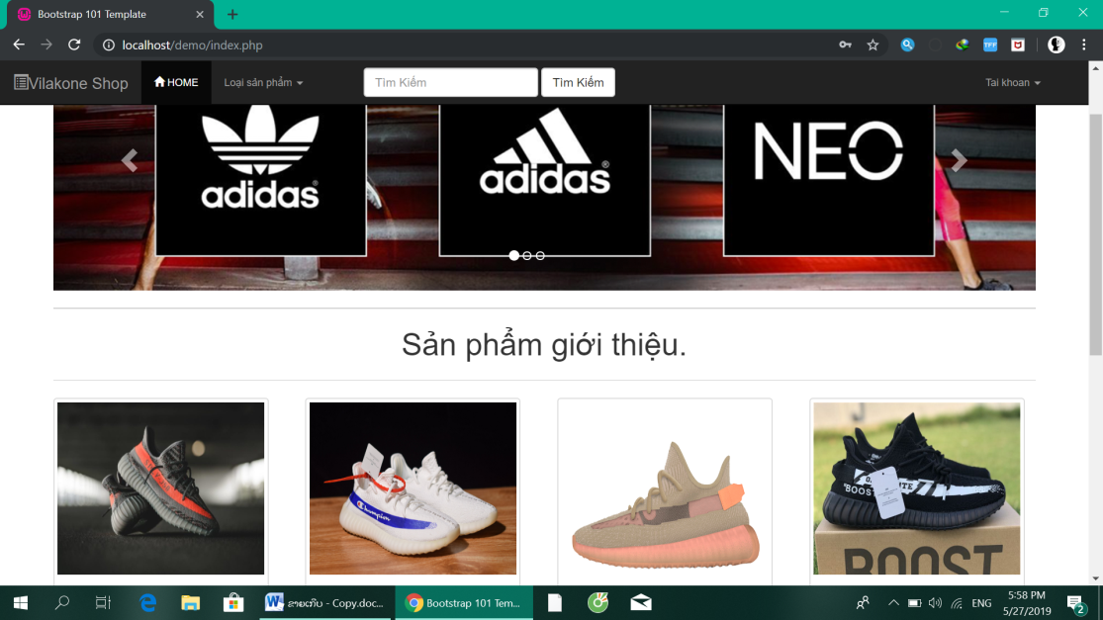

#### Hình 3-6. Trang chủ

* Đăng nhập

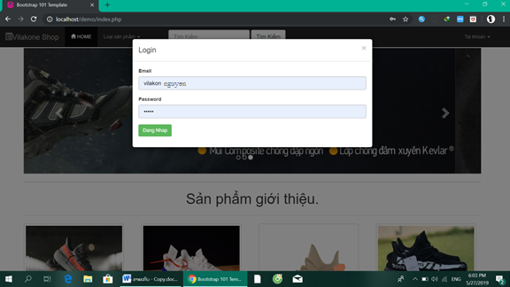

#### Hình 3-7. Form đăng nhập

* Đăng ký

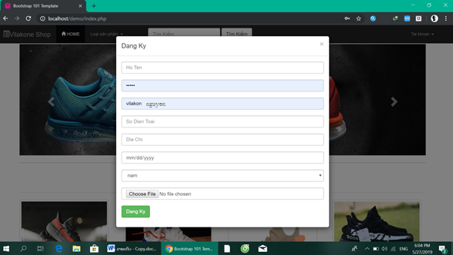

#### Hình 3-8. Form đăng ký

* Trang chỉ tiết sản phẩm

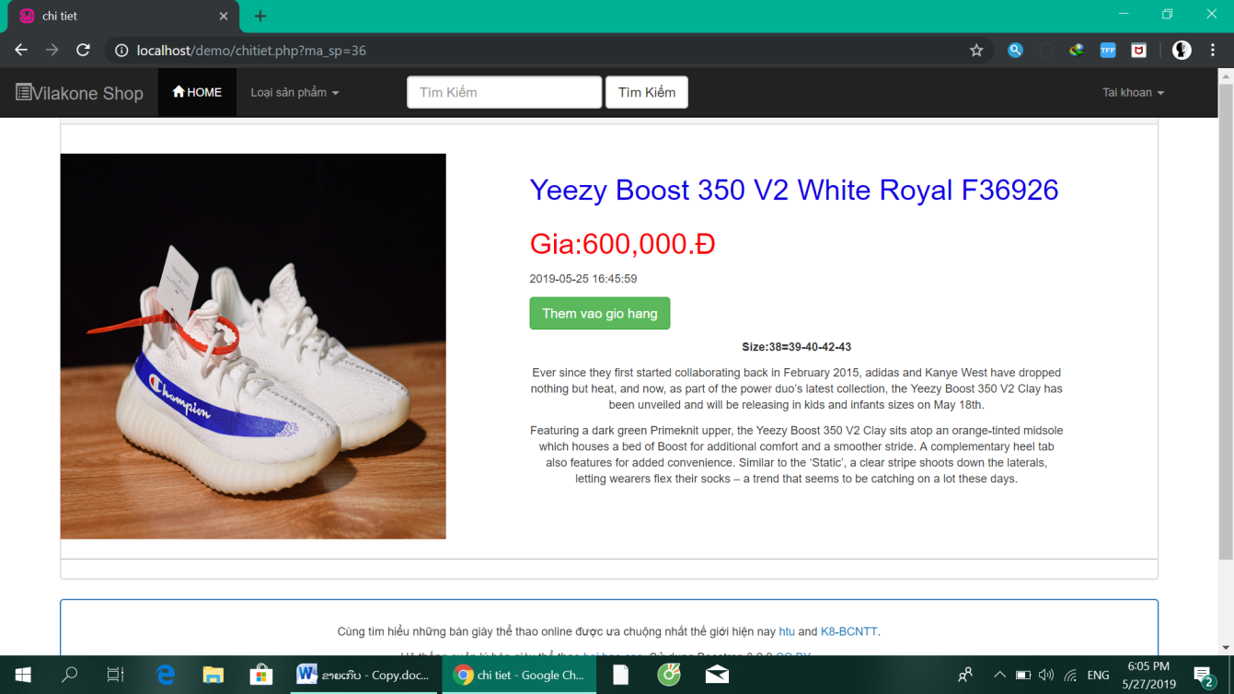

#### Hình 3-9. Trang chỉ tiết sản phẩn

* Trang giỏ hàng

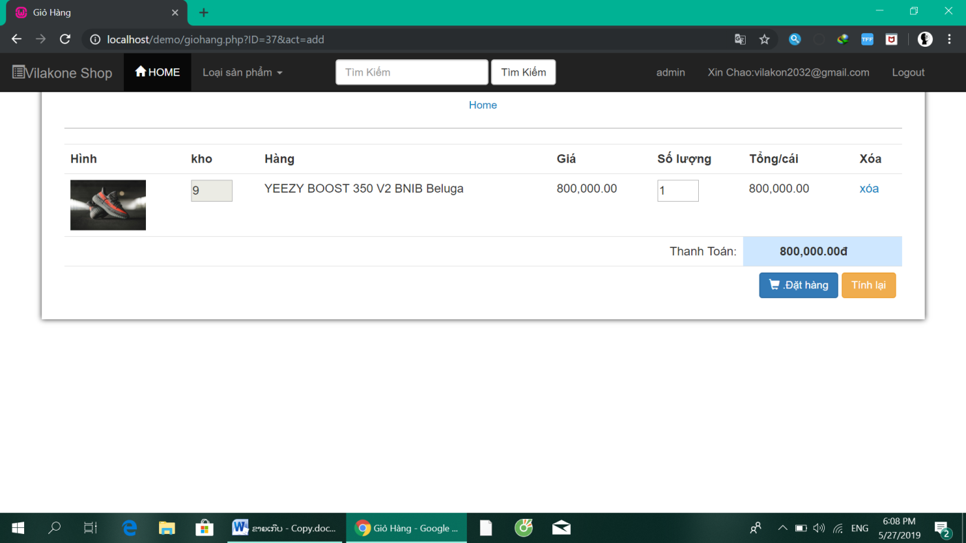

#### Hình 3-10. Trang giỏ hàng

* Trang đặt hàng

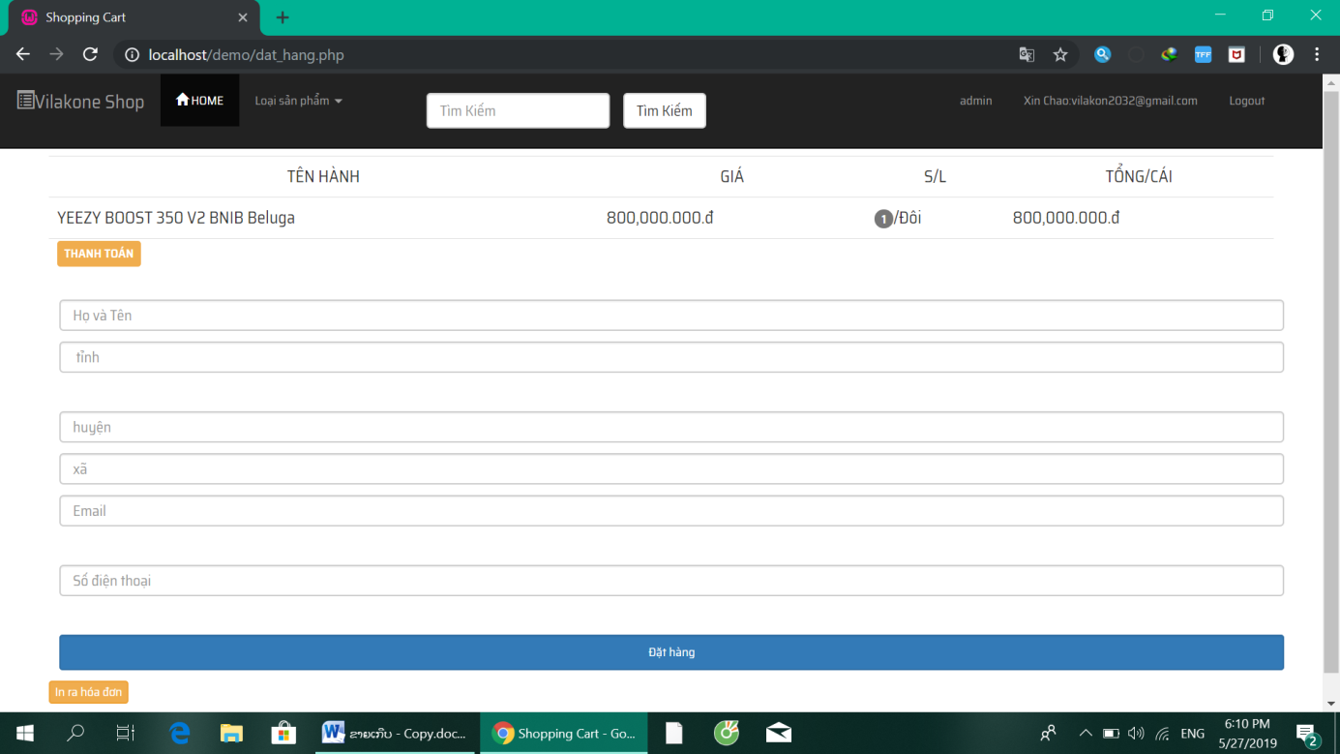

#### Hình 3-11. Trang đặt hàng

* Giáo diện phí quản trị (Admin)
* Trang chủ

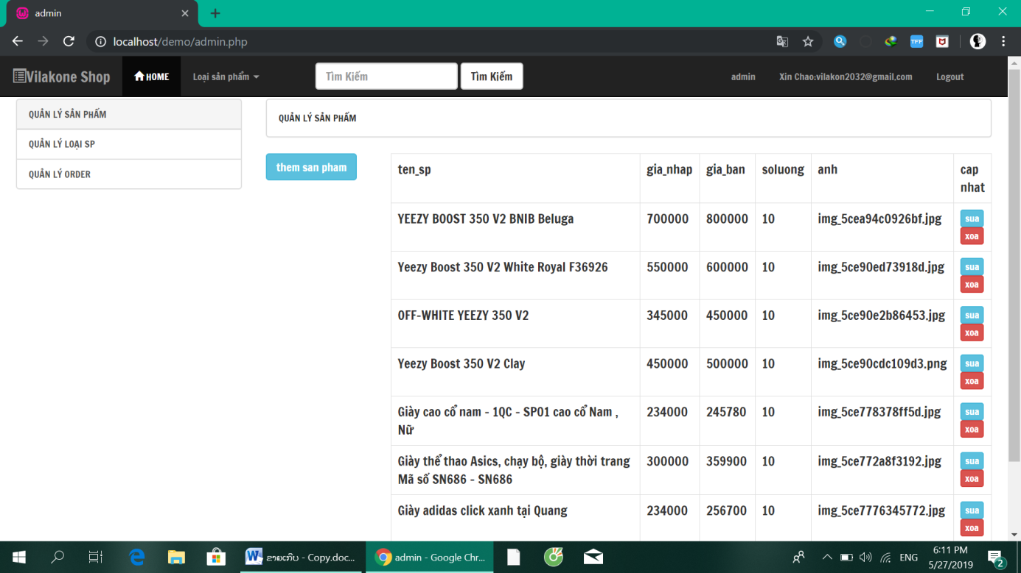

#### Hình 3-12. Trang chủ admin

* Trang danh mục sản phẩm

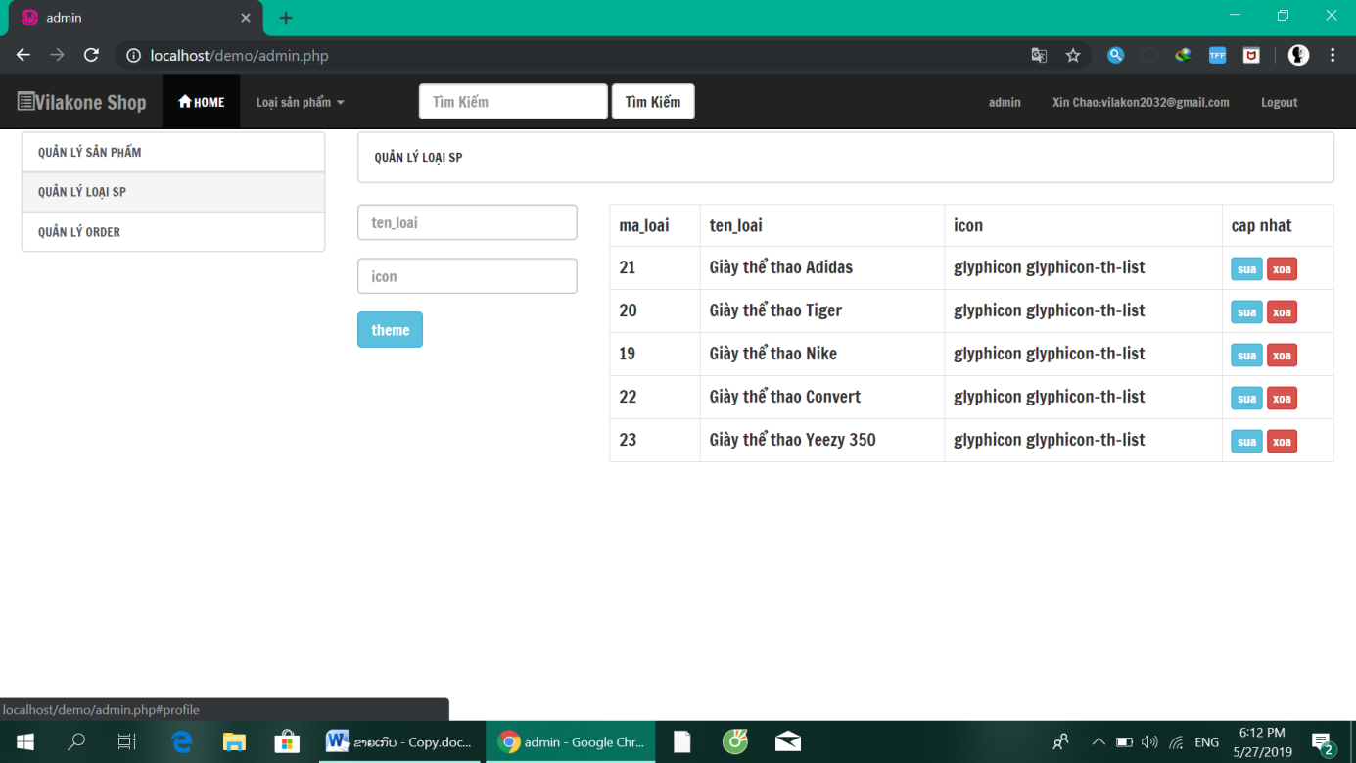

#### Hình 3-13. Trang danh mục sản phẩm

* Trang order

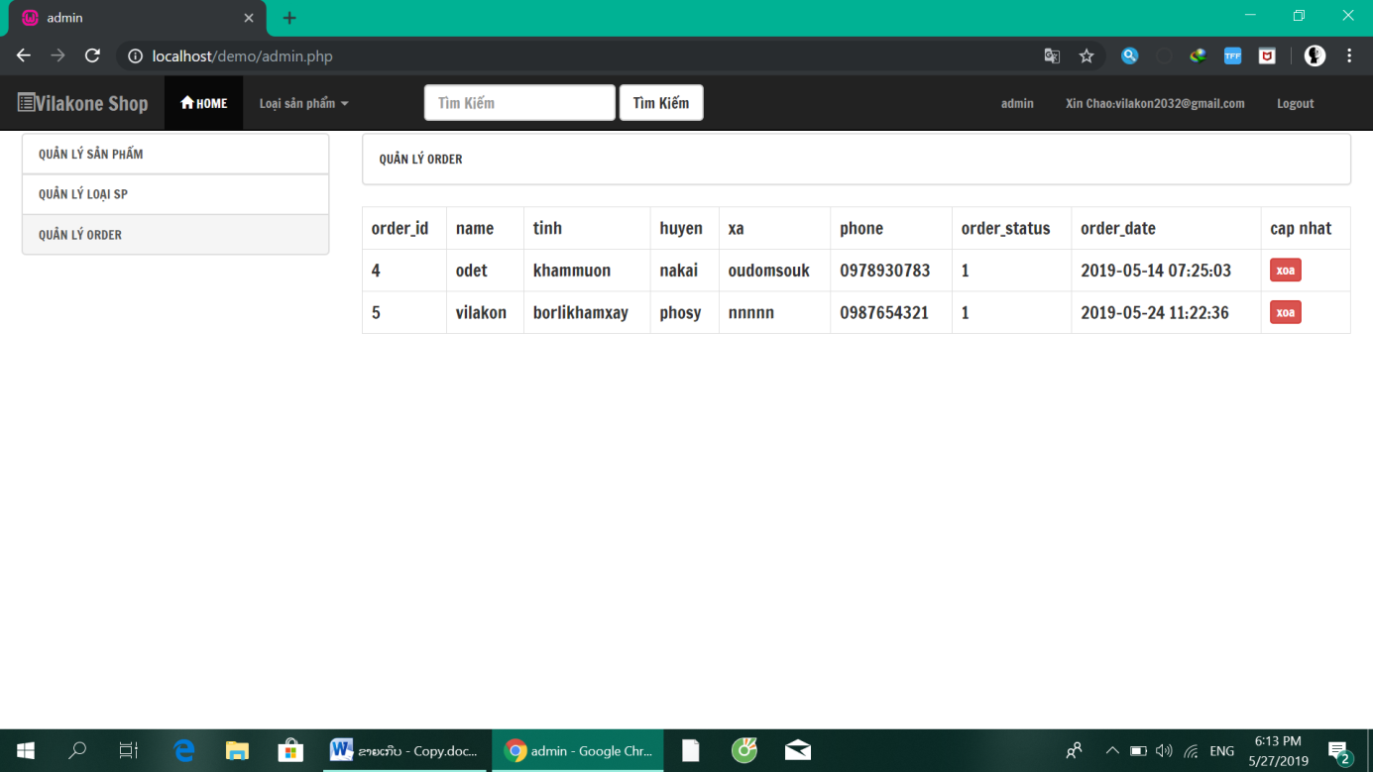

#### Hình 3-14. Trang order

## Cài đặt và thử nghiệm

## Cài đặt phầm mềm

* Phần mềm được cài đặt trên hệ điểu hành Windows
* Ngôn ngữ lập Trình PHP
* Cơ sở dữ liệu MySQL
* Thiết kế style Bootstrap
* Chương trình quản lý quán bán giày thể thao được xây dựng với giao diện thân thiện, dễ sử dụng. Các chức năng cơ bản được thiết kế và đáp ứng được như yêu cầu ở phần phân tích: Đăng nhập, nhập hàng, thành toán, thống kê, cài đặt,….

# KẾT LUẬN

Trong cuộc sống hàng ngày Quản lý là một công việc người ta luôn phải làm, từ các doanh nghiệp lớn đến các công ty vừa và nhỏ. Các công việc quản lý xảy ra trong mọi lĩnh vực. Có rất nhiều bài toán quản lý: Quản lý nhân sự, quản lý vật tư, quản lý bán hàng... Trong lĩnh vực quản lý, việc xử lý các thông tin nhận được là một vấn đề rất phức tạp vì lượng thông tin nhận được ngày càng lớn và thường xuyên. Với xu thế tiến bộ của khoa học - công nghệ hiện nay, máy vi tính có thể giải phóng công việc của người làm công tác quản lý, giúp chúng ta giải quyết một cách nhẹ nhàng, nhanh chóng và chính xác, tiết kiệm tối đa chi phí. Để có được những hệ thống thông tin hay cụ thể là chương trình phần mềm ứng dụng vào thực tế mang lại hiệu quả cao cho người sử dụng phải mất nhiều công sức qua nhiều giai đoạn hoàn thiện. Hệ thống thông tin là sản phẩm “không nhìn thấy được” lại được xây dựng trên cơ sở khảo sát, nghiên cứu những hoạt động thực tế mà ta “nhìn thấy được”, quá trình đó là phân tích thiết kế hệ thống thông tin. Như vậy phân tích thiết kế trở thành một yêu cầu bắt buộc để có một hệ thống tốt.

Trong quá trình tìm hiểu và làm đề tài mặc dù đã cố gắng nhưng em không tránh khỏi những sai sót, mong được sự góp ý của mọi người. Và qua đây em xin gửi lời cảm ơn đến giáo viên Phan Thị Gấm đã giúp đỡ em trong thời gian em tìm hiểu làm bài tập.

Em xin chân thành cảm ơn!

# TÀI LIỆU THAM KHẢO

[1]. Nguyễn Văn Ba, Phân tích và thiết kế hệ thống thông tin: các phương pháp có cấu trúc, NXB Đại học Quốc Gia Hà Nội, 2005.

[2]. Hoàng Anh Đức (ChB), Lê Văn Hưng, Thiết kế Website, NXB Giáo dục Việt Nam, 2016

[4]. Nguyễn Trường Sinh, Lê Minh Hoàng, Hoàng Đức Hải, Sử dụng PHP & MySQL thiết kế web động, NXB Thống Kê

[4]. PHP Manual

[5]. https://dev.mysql.com/doc/

[6] .www.w3schools.com